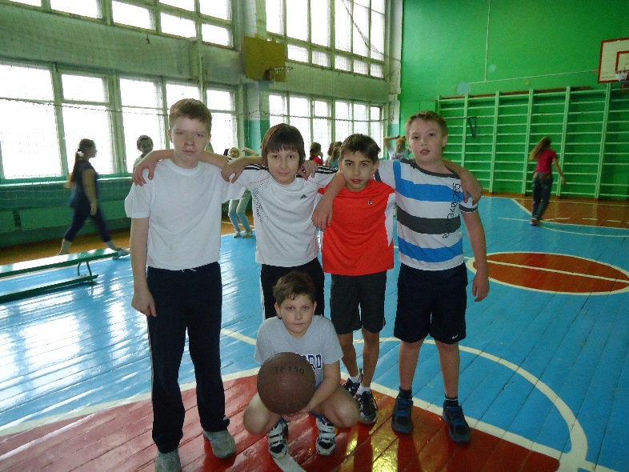
МБОУ «СОШ № 72
с углубленным изучением
английского языка»

Здоровым быть!

В процессе дополнительных занятий дети овладевают коммуникативными качествами:
Они учатся устанавливать рабочие отношения в группах, эффективно сотрудничать друг с другом и сохранять доброжелательные отношения в команде.
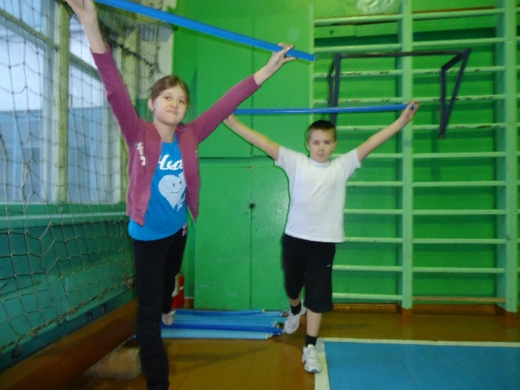

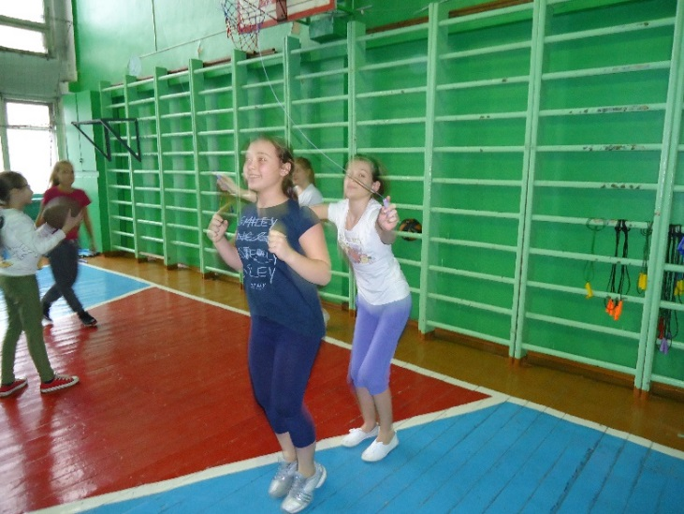

Цель внеурочных форм занятий состоит в том, чтобы на основе интересов и склонностей учащихся углубить знания, расширить и закрепить арсенал двигательных умений и навыков в конкретных видах спорта, достигнуть более высокого уровня развития двигательных способностей, нравственных качеств, приобщить их к регулярным тренировкам.

Осознание самого себя как движущую силу своего научения,
свою способность к преодолению препятствий и самокоррекции,
умению адекватно оценивать свои
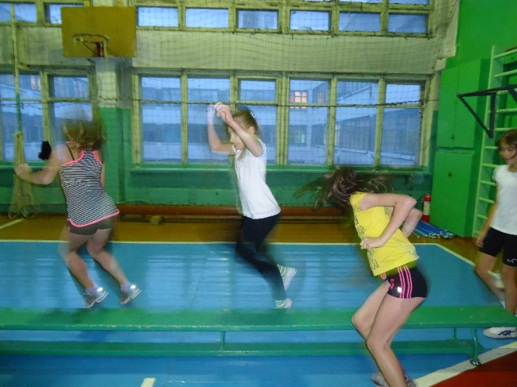
действия и действия
партнёров -
регулятивные качества

Ребята умеют рассказывать и показывать технику выполнения упражнения, играть и знать правила подвижной игры-познавательные ууд.
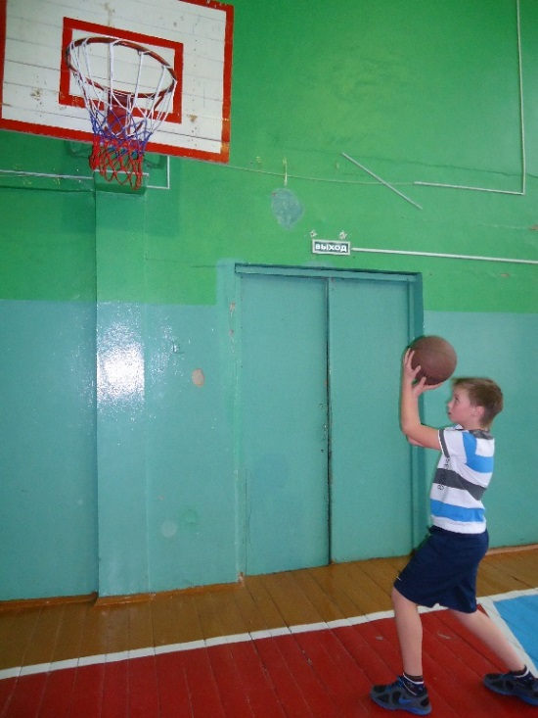
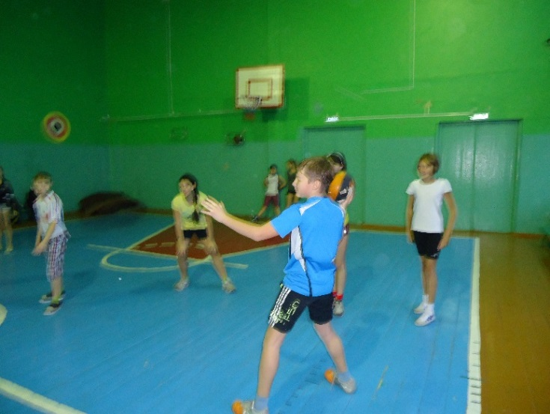

Применяемые технологии во внеурочной деятельности: здоровьесбережение, развивающее обучение, коллективное выполнение заданий, индивидуально- личностное обучение и самоанализ.
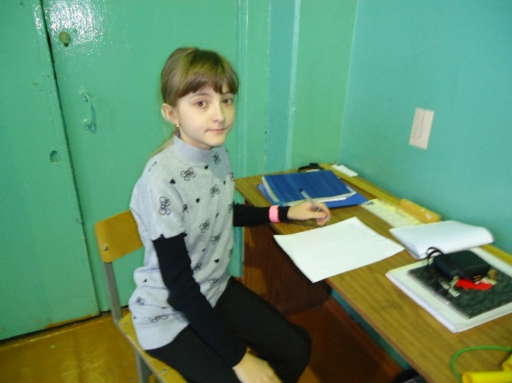

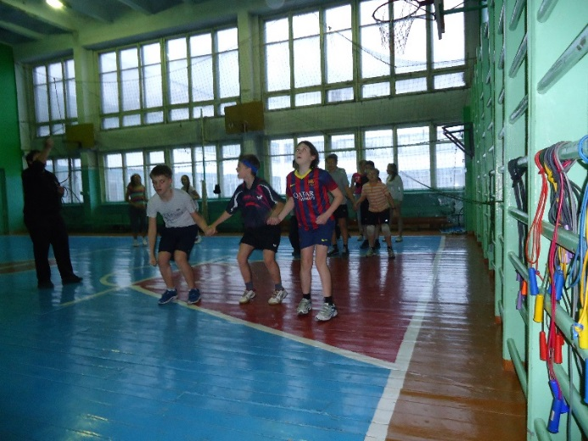

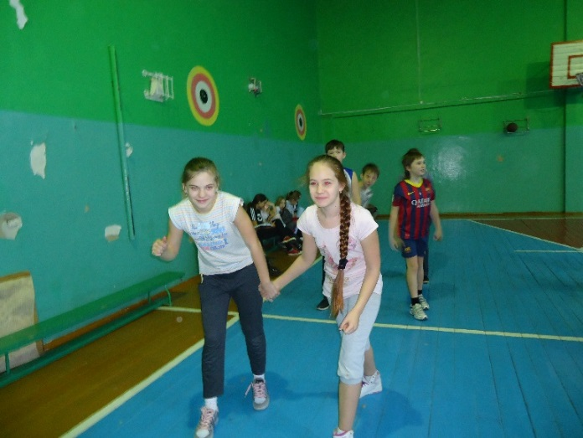

Наши отзывы.
Топинская Жанна.
Мне нравится внеурочка «Здоровым быть». Мы играем там во многие разные игры, волейбол, баскетбол, пионербол, снайпер. Ещё мы качаем пресс, разминаемся и лазаем по канату.
Хребкова Ангелина.
Мне очень нравится дополнительные занятия, потому что мы играем командами и мы ведём здоровый образ жизни. Там очень весело.

